Правительство Российской Федерации ввело мораторий на проведение плановых проверок юридических лиц и индивидуальных предпринимателей в 2022 году
18.05.2022

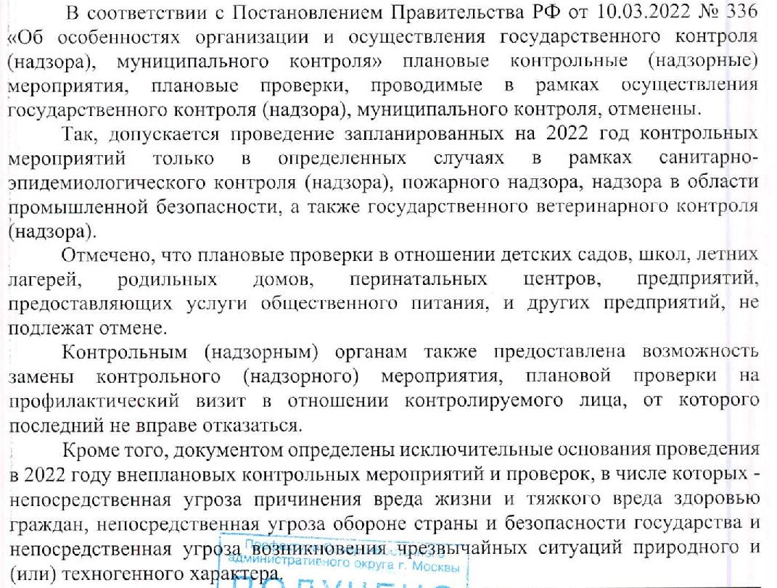

Адрес страницы: http://yaroslavsky.mos.ru/the-prosecutor-explains/information-of-the-prosecutor-s-office/detail/10812759.html
Управа Ярославского района города Москвы

